BiNE：二部图网络嵌入

摘要
这项工作为二部图网络开发了一种表示学习方法。尽管现有作品已经开发出各种用于网络数据的嵌入方法，但是它们通常主要集中在同构网络上，而忽略了二分网络的特殊属性。这样，这些方法对于嵌入二部图网络可能不是最优的。在本文中，我们提出了一种名为BiNE的新方法，BiNE是Bipartite Network Embedding的简称，用于学习Bipartite网络的顶点表示。通过有目的地执行偏向随机游走，我们生成了可以很好地保留原始二分网络中顶点的长尾分布的顶点序列。然后，我们通过在学习顶点表示时考虑显式关系（即观察到的链接）和隐式关系（即未观察到但可传递的链接）来提出一种新颖的优化框架。我们在几个真实的数据集上进行了广泛的实验，涵盖了链接预测（分类），推荐（个性化排名）和可视化的任务。定量结果和定性分析均证明了我们的BiNE方法的有效性和合理性。

CCS概念
•信息系统→信息检索；推荐系统；信息系统。 •计算方法→神经网络；

关键词
二部图网络；网络表示学习；链路预测；推荐

1简介
二部图网络是一种普遍存在的数据结构，用于对两种类型的实体之间的关系进行建模。它已被广泛用于许多应用程序中，例如推荐系统，搜索引擎，问题解答系统等。例如，在搜索引擎中，查询和网页形成了一个二部图网络，其边缘可以指示用户的点击行为，从而提供有价值的相关信号[1、2]；在推荐系统的另一种应用中，用户和项目形成了二部图网络，边缘可以对用户的评分行为进行编码，其中包含丰富的协作过滤模式[3]。
为了对网络数据执行预测分析，至关重要的是首先获得顶点的表示（即特征向量）。传统的向量空间方法（如单词袋表示法）捕获的语义太少，在实际应用中无法有效地处理大规模动态网络。数据挖掘和信息检索的最新进展集中在从数据中学习表示[4-7]。特别地，它们将顶点嵌入到低维空间中，即，将顶点表示为可学习的嵌入向量。基于顶点嵌入，可以将标准的机器学习技术应用于解决各种预测任务，例如顶点标记，链接预测，聚类等。
迄今为止，现有的工作主要集中在嵌入具有相同类型顶点的同构网络中[4，8-10]。在DeepWalk [8]的开创性工作之后，这些方法通常采用两步解决方案：首先在网络上执行随机游走以获得顶点的“语料库”，然后应用诸如word2vec [11]之类的词嵌入方法来获得顶点的嵌入。尽管有效率和普遍性，但我们认为，由于两个主要原因，这些方法对于嵌入二部图网络可能不是最优的：
（1）不考虑顶点的类型信息。与同质网络不同，二分网络中有两种类型的顶点。尽管仅在不同类型的顶点之间存在边，但是在相同类型的顶点之间本质上存在隐式关系。例如，在为推荐而建立的用户-项目二部图网络中，用户之间存在隐式关系，该隐式关系可以指示他们在消费同一商品时的偏好。重要的是，最近有报道称，对这种隐式关系进行建模可以提高推荐性能[12]。但是，现有的网络嵌入方法仅对显式关系（即观察到的边）建模，而忽略了基础的隐式关系。虽然随机游走产生的语料库可以在一定程度上捕获这种高阶隐式关系，但我们认为一种更有效的方法是以显式方式将这种隐式关系编码为表示学习。
（2）生成的语料库可能不会保留二分网络的特征。为了证明这一点，我们在图1（a）中绘制了真实YouTube数据集中的顶点的频率分布。我们可以看到顶点显示出标准的幂律分布，其斜率为−1.582。相比之下，我们在图1（b）中绘制了DeepWalk生成的语料库中顶点的频率分布。我们发现生成的分布与实际分布有很大差异，并且不能用幂律分布很好地描述它。我们指出，DeepWalk的失败是由于随机游走发生器的设计不当造成的，而这种设计对于嵌入二部图网络而言并不是最理想的。具体来说，它会从每个顶点开始生成相同数量的随机游走，并将游走的长度限制为相同；这限制了生成器的功能，并使其难以遵循幂律分布生成语料库，这是许多现实世界中二部图网络的共同特征[13]。
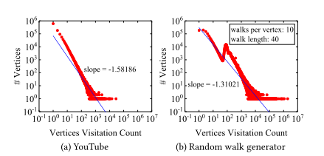
据我们所知，现有作品都没有特别关注嵌入的二分网络。而董等人最近的工作。 [14]提出了用于嵌入异构网络的metapath2vec ++，它也可以应用于二分网络，我们认为一个关键限制是它将显式和隐式关系视为对学习的贡献相同。在现实世界的二部图网络中，显式和隐式关系通常具有不同的语义。因此，在学习顶点嵌入时，应区别对待它们并为它们分配不同的权重。现有的推荐工作[15]可以证明这一点，该工作通常在不同的信息源上分配不同的权重，以允许灵活地调整学习过程。
在这项工作中，我们专注于学习二分网络的顶点表示的问题。我们提出BiNE（Bipartite网络嵌入的缩写），它解决了现有网络嵌入方法的上述局限性。下面我们重点介绍BiNE方法的两个特征。
- 考虑到显式关系和隐式关系，我们提出了一个联合优化框架。对于每个关系，我们设计一个专用的目标函数；通过共享顶点嵌入，不同关系的目标函数会相互增强，从而导致更好的顶点嵌入。具体而言，显式关系的建模旨在通过关注观察到的链接来重建二部图网络。对于隐式关系的建模，我们旨在捕获二分网络中的高阶相关性。为了避免扩展网络时复杂性的爆炸性增长，我们类似地求助于执行随机游走并基于生成的语料库设计目标函数。
- 为了尽可能多地保留二分网络的性质，我们提出了一种有偏见和自适应的随机游走发生器。具体来说，我们根据每个顶点的重要性来设置从每个顶点开始的随机游走的次数，从而使生成的语料库中的顶点分布与原始的二分网络更加一致。此外，我们没有为所有随机行走设置统一的长度，而是允许以概率方式停止行走。通过这种方式，我们可以生成不同长度的顶点序列，这更类似于自然语言中的句子。我们的经验研究表明，我们的生成器可以生成更接近真实网络分布的语料库。
在本文的其余部分安排如下。我们首先在第2节中回顾相关工作。在第4节中详细研究提议的方法之前，在第3节中提出问题。在第5节中进行广泛的实证研究，并在第6节中总结本文。

2相关工作
2.1网络表示学习
我们的工作与同质网络上的顶点表示学习方法有关，可以将其分为两种类型：基于矩阵分解（MF）的方法和基于神经网络的方法。
基于MF的方法在学习顶点嵌入时可以是线性[16]或非线性[17]。前者采用线性变换将网络顶点嵌入到低维嵌入空间中，例如奇异值分解（SVD）和多维缩放（MDS）[16]。然而，后者通过利用非线性变换将网络顶点映射到低维潜在空间，例如，核PCA，频谱嵌入，边际费舍尔分析（MFA），以及流形学习方法包括LLE和ISOMAP [17]。一般而言，基于MF的方法有两个主要缺点：（1）由于对数据矩阵进行特征分解操作，因此它们通常在计算上昂贵，从而使其难以处理大规模网络[18，19]； （2）它们的性能对用于计算亲和力矩阵的预定义接近度度量非常敏感。
基于神经网络的方法是最新的顶点表示学习技术。先锋工作DeepWalk [8]和Node2vec [4]扩展了Skip-gram [11]的概念，以建模同构网络，该网络通过执行截断的随机游走转换为顶点序列的语料库。但是，它们可能无法同时保留网络的显式和隐式关系。有一些后续工作利用顶点之间的一阶和二阶邻近性来嵌入同构网络。具体地说，LINE [20]学习了针对一阶和二阶关系的两个独立的嵌入； SDNE [21]结合了一阶和二阶邻近度，以保持网络结构。 GraRep [22]进一步扩展了该方法以捕获高阶邻近。除了捕获高阶邻近度外，还有一些建议将辅助信息并入顶点嵌入学习中，例如顶点标签[10、23]，社区信息[24]，文本内容[25]，用户个人资料[9]，位置信息[26]等。
值得指出的是，上述方法是为嵌入同构网络而设计的，对于该同构网络，只有一种类型的顶点。此外，被截断的随机游走所生成的“语料库”可能无法捕获网络结构的特征，例如顶点度的幂律分布。因此，这些同质网络嵌入方法对于学习二部图网络的顶点表示可能不是最佳的。
Metapath2vec ++ [14]，HNE [27]和EOE [28]是用于异构网络的代表性顶点嵌入方法。尽管它们可以应用于可被视为特殊类型的异构网络的二分网络，但它们并不是为在二分网络上学习而量身定制的。具体而言，HNE旨在将内容和链接结构集成到嵌入过程中，而Metapath2vec ++忽略了顶点之间关系的强度，并将显式和隐式关系均等地对待。因此，对于二分网络的顶点表示学习而言，它们不是最佳的。

2.2二部图网络建模
作为一种普遍存在的数据结构，二部图网络已被挖掘用于许多应用中，其中顶点排名是一个活跃的研究问题。例如，HITS [29]通过捕获二部图网络中的某些语义关系来学习对顶点进行排名。 Co-HITS [1]将顶点的内容信息和相关性约束纳入了二分网络的顶点排序中。 BiRank [3]通过考虑网络结构和先验知识对顶点进行排序。
分布式顶点表示是一种利用二部图网络信号的替代方法。与排名任务不同，它可以学习顶点的低维表示，这可以看作是顶点的“特征”，可以保留更多信息，而不仅仅是排名得分。最有代表性的模型是在推荐系统和语义分析领域中被广泛研究的潜在因子模型（LFM）。 LFM的典型实现基于矩阵分解[30-32]。最近的进步利用深度学习方法来学习用户项网络上的顶点嵌入以进行推荐[33]。值得指出的是，这些方法是为推荐任务量身定制的，而不是用于学习信息性顶点嵌入的。而且，他们仅对二分网络中的显式关系建模，可以通过合并隐式关系来进行改进，如图[12，15]所示。
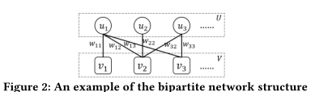

3问题公式化
我们首先给出本文使用的符号，然后形式化要解决的二部图网络嵌入问题。
记号。令G =（U，V，E）为两部分网络，其中U和V分别表示这两种类型的顶点的集合，而E⊆U×V定义了集间边。如图2所示，u_{i}和v_{j}分别表示U和V中的第i个顶点和第j个顶点，其中i = 1,2，...，| U |,并且j = 1,2，...，| V |。每个边带有一个非负权重，表示连接的顶点u_{i}和v_{j}之间的强度； 如果u_{i}和v_{j}没有连接的话，边权重w_{ij}设置为零。因此，我们可以使用| U | ×| V |矩阵W = [w_{i j}]表示二分网络中的所有权重。
问题定义。二部图网络嵌入的任务旨在将网络中的所有顶点映射到一个低维的嵌入空间，其中每个顶点都表示为一个密集的嵌入向量。在嵌入空间中，应保留相同类型的顶点之间的隐式关系和不同类型的顶点之间的显式关系。形式上，问题可以定义为：
输入：一个二分网络G =（U，V，E）及其权重矩阵W。
输出：一个映射函数f：U U V→R^{d}，它将G中的每个顶点映射到d嵌入向量。为了使表示法简单，我们使用‾u_{i}和‾v_{j}分别表示顶点u_{i}和v_{j}的嵌入向量。这样，我们可以将二分网络中所有顶点的嵌入向量表示为两个矩阵U = [‾u_{i} ]和V = [‾v_{j} ]。

4 BINE：BIPARTITE网络嵌入
良好的网络嵌入应该能够很好地重建原始网络。为了实现二部图网络的这一目标，我们考虑从两个角度重建二部图网络-由观察到的边缘证明的显式关系和由未观察到但可传递的链接隐含的隐式关系。然后，我们通过共同优化两个任务来学习顶点嵌入。本节沿着这条线介绍了我们的BiNE方法：
4.1建模显式关系
在二部图网络中，两种不同类型的顶点之间存在边，为构建二部图网络提供了明确的信号。类似于LINE [20]中的一阶邻近建模，我们通过考虑两个相连顶点之间的局部邻近来对显式关系建模。顶点和顶点之间的联合概率定义为：
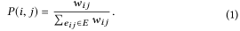
其中w_{ij}是边缘e_{i j}的权重。显然，如果两个顶点之间的权重较大，则两个顶点同时出现的可能性更高。
现在我们考虑如何估计嵌入空间中两个顶点之间的局部接近度。 word2vec的有效性和普遍性激发了许多著作[4,8,20]使用内积对两个实体之间的交互进行建模。我们遵循此设置，并使用sigmoid函数将交互值转换为概率空间：
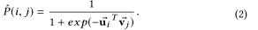
‾u_{i} ∈R^{d}和‾v_{j}∈R^{d}分别是u_{i}和v_{j}的嵌入向量。
利用顶点之间共现概率的经验分布和重构的分布，我们可以通过最小化它们之间的差异来学习嵌入向量。我们选择KL-散度作为分布之间的差异度量，可以将其定义为：
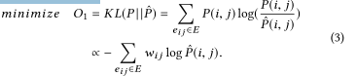
直观地讲，最小化此目标函数将使原始网络中牢固连接的两个顶点在嵌入空间中也彼此靠近，从而按需保留局部邻近度。

4.2隐式关系建模
如现有的推荐工作[12，15]所示，显式和隐式关系都有助于揭示二分网络中不同的语义。为全面起见，即使没有明确连接，也要考虑相同类型的两个顶点之间的隐式关系。凭直觉，对于两个相同类型的顶点，如果它们之间存在路径，则它们之间应该存在一定的隐式关系。路径的数量及其长度指示隐式关系的强度。不幸的是，计算两个顶点之间的路径具有指数级的相当高的复杂度，这对于大型网络而言是不可行的。为了对二分网络中的顶点之间的这种高阶隐式关系进行编码，我们求助于DeepWalk的解决方案。具体而言，首先通过执行随机游走将二分网络转换为两个顶点序列语料库；然后从语料库中学习嵌入，该语料库对顶点之间的高阶关系进行编码。在下文中，我们首先详细说明如何为二部图网络生成两个高质量的语料库。
4.2.1构造顶点序列的语料库。通过在网络上执行随机游走将网络转换为顶点序列语料库的一种常用方法，已在某些同质网络嵌入方法中使用[4，8]。然而，由于周期性问题[34]，在二分网络上直接执行随机游走可能会失败，因为在二分网络上没有平稳的随机游走分布。为了解决此问题，我们考虑在两个同构网络中执行随机游走，这些同构网络包含相同类型顶点之间的二阶接近度。遵循Co-HITS [1]的思想，我们将两个顶点之间的二阶接近度定义为：
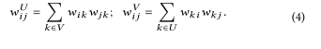
其中w_{ij}是边缘e_{i j}的权重。因此，我们可以使用| U | ×| U |矩阵W^{U} = [w^{U} _{ij}]，| V | ×| V |矩阵W^{V} = [w^{V} _{ij}]分别代表两个诱导的同构网络。
现在我们可以在两个同构网络上执行截断的随机游走，以生成两个语料库，以学习高阶隐式关系。如图1所示，DeepWalk生成的语料库可能无法捕获实际网络的特征。为了生成具有高保真度的语料库，我们提出了一种有偏见和自适应的随机游走生成器，该生成器可以保留二部图网络中的顶点分布。我们重点介绍其核心设计，如下所示：
•首先，我们将从每个顶点开始的随机游走次数与它的重要性相关联，这可以通过其中心性来衡量。对于顶点，其中心性越大，随机游走的可能性就越大。结果，可以在一定程度上保留顶点重要性。
•我们指定在每个步骤中停止随机游走的概率。与DeepWalk等[14]在随机游走上应用固定长度的方法相反，我们允许生成的顶点序列具有可变长度，以便与自然语言中的可变长度句子非常相似。一般而言，上述生成过程遵循“富人致富”的原理，这是许多实际网络中存在的一种物理现象，即顶点连接性遵循无标度的幂律分布[35]。
算法1总结了我们的随机游动发生器的工作流程，其中maxT和minT分别是从每个顶点开始的最大和最小随机游动次数。算法1输出的D^{U}（或D^{V}）是从顶点集合U（或者V）生成的语料库。顶点中心性可以通过许多指标来度量，例如度中心性，PageRank和HITS [29]等，我们在实验中使用HITS。
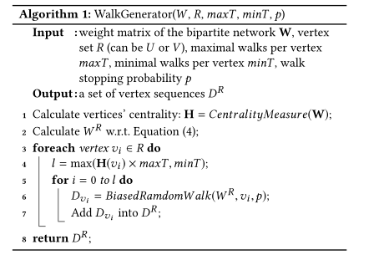

4.2.2隐式关系建模。分别在两个同构网络上执行有偏的随机游走之后，我们获得了两个顶点序列语料库。接下来，我们在两个语料库上使用Skipgram模型[11]来学习顶点嵌入。目的是捕获高阶邻近度，它假定在序列的同一上下文中经常同时出现的顶点应分配给相似的嵌入。给定一个顶点序列S和一个顶点u_{i}，上下文定义为S中u_{i}之前和u_{i}之后的ws顶点；每个顶点都与上下文向量‾θi（or ‾ϑj）相关联，以表示其作为上下文的作用。由于二分网络中有两种类型的顶点，因此我们分别保留了高阶邻近点。具体来说，对于语料库D^{U}，最大化的条件概率为：
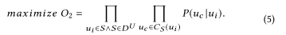
其中C_{S}(u_{i}）表示顶点序列S中u_{i}的上下文顶点。类似地，我们可以得到语料库D^{V}的目标函数：
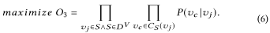
遵循现有的神经嵌入方法[4、8、20]，我们使用带有softmax的内积核对输出的条件概率P（u_{c} | u_{i}）和P（v_{c} | v_{j}）进行参数化：
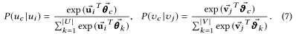
其中P（u_{c} | u_{i}）表示在u_{i}上下文中观察u_{c}的可能性；类似的含义适用于P（v_{c} | v_{j}）。有了这个定义，达到等式（5）和（6）中定义的目标将迫使具有相似上下文的顶点在嵌入空间中接近。不过，优化目标并非易事，因为softmax函数的每次评估都需要遍历边的所有顶点，这非常耗时。为了减少学习的复杂性，我们采用负采样的思想[11]。

4.2.3负采样。
负采样的想法是用一些采样的负实例来近似估计成本昂贵的softmax分母项[36]。然后，可以通过优化逐点分类损失来执行学习。对于中心顶点ui，高质量底片应为与ui不同的顶点。为了实现这一目标，已经应用了一些启发式方法，例如从偏向流行度的非均匀分布中采样[11]。在这里，我们提出了一种更扎实的采样方法来迎合网络数据。
首先，我们使用局部敏感哈希（LSH）[37]相对于输入二分网络中的拓扑结构，通过其ws-hop邻居将每个顶点叠合后，将顶点阻塞。给定中心顶点，然后我们从与包含中心顶点的存储桶不同的存储桶中随机选择负样本。通过这种方式，我们可以获得高质量且多样化的负样本，因为LSH可以保证概率不同的顶点位于不同的桶中[37]。
令表示序列S∈DU中心顶点u_{i}的ns个负样本，然后可以将等式（7）中定义的条件概率p（u_{c} | u_{i}）近似为：
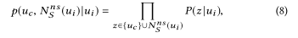
概率P（z | uj）定义为：
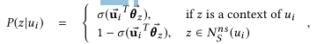
σ表示S形函数1 /（1 + ex）。通过用的定义代替方程式（5）中的p（uc | ui），我们可以得到近似目标函数进行优化。语义是中心顶点与其上下文顶点之间的接近度应最大化，而中心顶点与否定样本之间的接近度应最小化。
按照类似的公式，我们可以得到条件概率p（vc | vj）的对应物，由于空间限制，此处省略了其详细信息。

4.3联合优化
为了通过同时保留显式和隐式关系来嵌入二部图网络，我们将它们的目标函数结合起来以形成联合优化框架。
其中参数α，β和γ是要在联合优化框架中组合不同组件的超参数
为了优化联合模型，我们利用随机梯度上升算法（SGA）。注意，等式（9）的三个分量具有训练实例的不同定义。为解决此问题，我们通过执行以下渐变步骤来调整SGA算法：
步骤I：对于随机的显式关系，即边e_{ij}∈E，我们首先利用SGA更新嵌入向量u_{i}和v_{j}以使最后一个分量L1 =-γO1最大化。我们给出了针对u_{i}和v_{j}的SGA更新规则，如下所示：
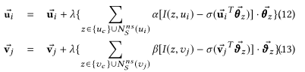
第二步：然后处理顶点ui和vj的中心顶点。通过使用SGA最大化目标函数L2 =αlogO2和L3 =βlogO3，我们可以保留隐式关系。具体来说，给定中心顶点ui（or vj）及其上下文顶点u_{c}（or v_{c}），我们如下更新其嵌入向量u_{i}（or v_{j}）：
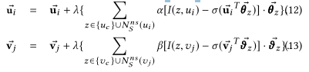
其中I（z，u_{i}）是一个指标函数，用于确定顶点z是否在u_{i}的上下文中；类似的含义适用于I（z，vj）。此外，正例和负例的上下文向量都更新为：
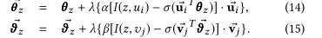
我们在算法2中总结了学习过程。具体来说，第1-2行初始化所有嵌入向量和上下文向量；第3-4行生成顶点序列的语料库；第8和12行执行负采样； 9-10和13-14行使用SGA来学习嵌入。

4.4讨论预训练
方程（9）中BiNE的联合目标函数是非凸的，因此初始化对于找到一个好的解决方案起着重要的作用。我们预训练方程式（3）以获得初始顶点嵌入
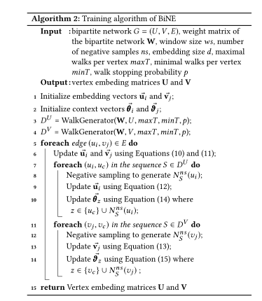
计算复杂度分析。语料库生成和联合模型优化是BiNE的两个关键过程。但是，如果W^{U}或W^{V}变得密集，生成语料库的复杂性将增加。为了避免处理密集矩阵，另一种方法是在原始二分网络中走两步。假设vc是生成的语料库中顶点v的访问次数。因此，上下文大小为vc·2ws。对于高度较高的顶点来说，这可能是一个很大的价值，但我们仅随机选择一小批上下文顶点，例如bs（bs≪ vc）。因此，算法的复杂度为O（2 | E |·bs·2ws·（ns + 1）），其中ns是负样本的数量。在某种程度上，可以通过设置适当的bs在每次迭代中训练中心顶点的所有上下文顶点，因为遍历所有边时，中心顶点将被多次访问。

5实验
为了评估BiNE学习的顶点嵌入，我们使用它们来解决二部图网络挖掘的两个代表性应用-链接预测和推荐。链接预测通常被用作预测两个顶点之间是否存在链接的分类任务，推荐是旨在为用户提供感兴趣项的个性化排名任务。通过实证评估，我们旨在回答以下研究问题：
RQ1与最新的网络嵌入方法和这两种应用的其他代表性基准相比，BiNE的性能如何？
RQ2隐式关系的建模是否有助于学习二部图网络的更理想表示形式？
RQ3我们提议的随机游走发生器能否有助于更好地学习顶点表示？
RQ4关键超参数如何影响BiNE的性能？接下来，我们首先介绍实验设置，然后依次回答上述研究问题。此外，我们进行了一个案例研究，该研究可视化了一个小小的二部图网络，以证明BiNE的合理性。

5.1实验设置
5.1.1数据集。
（1）对于链接预测任务，我们分别使用两个分别由Wikepedia和Tencent构建的非加权二分网络。具体地说，Wikipedia数据集是可公开访问的2，其中包含作者和页面之间的编辑关系。腾讯数据集记录了用户在一个月内使用QQlive3观看电影的观看行为。 （2）对于推荐任务，我们使用从DBLP，MovieLens和VisualizeUs构造的三个加权二分网络。具体来说，DBLP数据集4包含场所中作者的发布网络，其中边缘权重表示作者在场所中发表的论文数量。 MovieLens数据集5已被广泛用于评估电影推荐系统[33]，其中边缘权重表示用户对某项商品的评分。 VisualizeUS数据集6在图片和标签之间包含图片标签网络，其中边缘权重表示标签已在图像上被标签的次数。表1总结了我们的实验数据集的统计信息。请注意，我们的实验数据集涵盖了基于二分网络的广泛应用，可以测试BiNE方法的普遍性。此外，我们有目的地选择了加权网络来执行推荐任务，以研究BiNE嵌入加权二分网络的能力。
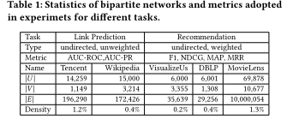
5.1.2评估协议。 （1）为了评估链接预测任务，我们使用与node2vec论文[4]相同的协议。具体来说，对于Wikepedia数据集，观察到的链接被视为正实例，我们随机抽取了相等数量的未连接的顶点对作为负实例。对于腾讯数据集，正面实例包括用户电影对，其中用户观看电影超过5分钟，否则将其视为负面实例。对于两个数据集，我们随机抽取60％的实例作为训练集，并评估其余40％的测试集的性能。在先前的工作[38]之后，我们采用了两个指标，即ROC曲线下的面积（AUC-ROC）和Precison-Recall曲线（AUC-PR），来评估链路预测性能。 （2）对于推荐任务，我们对所有三个数据集采用相同的设置。我们使用剩余的40％的边缘作为测试的真实性，随机采样60％的边缘作为训练数据。对于每个用户，我们对她的测试集中的所有项目进行排名，并使用四个IR指标评估排名列表：F1，归一化贴现累积增益（NDCG），平均平均精度（MAP）和平均倒数排名（MRR）。我们将排名排在10位，以研究前10名推荐的表现。对于每个指标，我们计算所有用户的平均得分，并对其进行单样本配对t检验。为了避免过度拟合，我们生成了10倍的训练测试拆分，仅针对每种方法在第一个折叠上调整超参数。我们使用最佳超参数设置并报告所有折叠的平均效果（即每个指标的得分和t检验的p值）。
5.1.3基线。
我们将BiNE与三种基线类型进行比较：
- 网络嵌入方法。与BiNE相似，这套方法还可以学习顶点嵌入，并且代表了最新的网络嵌入方法。对于每种方法，我们将作者发布的实现用于实验。 •DeepWalk [8]：作为一种同构网络嵌入方法，DeepWalk执行统一的随机游走以获取顶点序列的主体。然后将单词2vec应用于语料库以学习顶点嵌入。 •LINE [20]：这种方法可以优化同质网络中的一阶和二阶邻近度。我们使用LINE（1st + 2nd）方法在他们的论文中显示了最好的结果。 •Node2vec [4]：此方法通过执行有偏的随机游走以生成顶点序列语料库来扩展DeepWalk。超参数sp和q设置为0.5，根据经验显示效果良好。 •Metapath2vec ++ [14]：这是嵌入异构网络的最新方法。在我们的实验中，选择的元路径方案为“ IUI”（项目-用户项目）和“ IUI” +“ UIU” （user-item-user），我们只会报告它们之间的最佳结果。
- 为了对链接预测任务进行基准测试，我们还比较了为该任务专门设计的一组方法。我们应用了[38]中提出的几个索引，包括公共邻居（CN），雅卡德系数（JC），缺席链接（AL），阿达玛/阿达（AA），卡茨索引（Katz）和优先依附关系（PA）。
- 我们比较了针对头K个项目推荐任务设计的几种竞争方法7。
•BPR [31]：此方法使用成对排名目标来优化矩阵分解（MF）模型。该方法已在推荐文献中广泛用作竞争激烈的基线[33]。
•RankALS [39]：该方法还通过针对不同的基于成对回归的损失优化了排序任务的MF模型。
•FISMauc [40]：与MF不同，分解项目相似度模型（FISM）是基于项目的协作过滤方法。我们采用基于AUC的目标为前K个任务优化FISM。
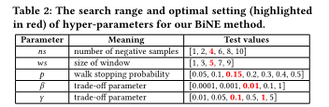
5.1.4参数设置。
我们已经对每种方法的超参数进行了合理的调整。对于所有网络嵌入方法，为了合理比较，我们将嵌入大小设置为128。对于推荐基准，我们调整了学习率和潜在因子数，因为它们对性能的影响最大。其他超参数遵循LibRec工具箱的默认设置。对于我们的BiNE，我们将损耗折衷参数α固定为0.01，并调整其他两个参数。 minT和maxT分别设置为1和32，从经验上显示了良好的结果。我们测试学习率λ[0.01，0.025，0.1]。对于VisualizeUs / DBLP数据集，学习率的最佳设置是0.025，对于其他数据集，则是0.01。表2中显示了其他参数的搜索范围和最佳设置（以红色字体突出显示）。请注意，除了γ设置不同之外-推荐值设置为0.1，链接预测值设置为1-其他任务的两个参数都设置为相同的值。

5.2性能比较（RQ1）
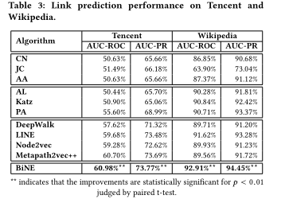
5.2.1链路预测。在此任务中，将BiNE给出的嵌入向量视为逻辑回归分类器的特征向量。具体来说，给定一个顶点对（ui，vj），我们将其嵌入向量ui和vj馈送到分类器，该分类器在二分网络的观察链接上进行训练。表3说明了基准线和BiNE的性能，其中有以下主要观察结果：
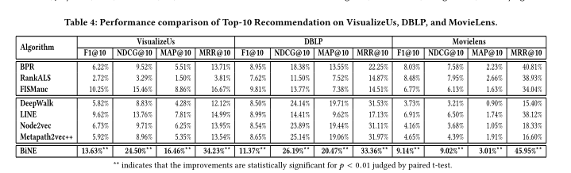
•基于神经网络的方法明显优于[38]中提出的指标。这是由于以下因素造成的：
- [38]中提出的一个索引仅强调一种网络拓扑结构，而不是全局结构；
基于神经网络的方法以依赖数据的监督方式预测链接，这是更有利的。
•Metapath2vec ++和BiNE明显优于其他基于神经网络的方法。这表明了将显式和隐式关系建模到嵌入过程中的积极效果。
•BiNE的性能明显优于Metapath2vec ++，并且在两个指标上的两个数据集上均达到了最佳性能。这项改进证明了我们以不同方式对显式和隐式关系建模的有效性，而Metapath2vec ++只是将它们视为对学习做出了同等贡献。

5.2.2建议。
我们采用内部产品内核ui Tvj来估计用户项目vj的偏好，并评估排名靠前的结果的性能。表4显示了基准线和BiNE的性能，其中有以下主要观察结果：
•BiNE在所有数据集上的表现均优于所有基准线，并且在VisualizeUs（这是三个数据库中最稀疏的数据集）上的改进更为明显。这揭示了在二部图网络中同时保留显式和隐式关系的好处。尽管Metapath2vec ++保留了显式和隐式关系，但是由于忽略了权重并将两种关系均等地对待，因此我们并未观察到始终如一的良好结果。
•BiNE明显优于LINE。 LINE的次优性能是双重的：（1）尽管LINE保留了1阶和2阶关系以学习网络嵌入，但它忽略了顶点之间的进一步高阶邻近度； （2）LINE学习了一阶和二阶关系的两个单独的嵌入，并通过后处理将它们串联起来，而不是在一个统一的框架中对其进行优化。因此，它揭示了：（1）仅二阶关系不足以学习二分网络的顶点嵌入； （2）有必要建立一个联合模型以同时捕获显式和隐式关系。这是我们的BiNE的两个特色设计。

5.3隐式关系（RQ2）的效用
为了证明集成显式和隐式关系的有效性，我们将BiNE与删除了隐式关系建模的变体进行比较。由于篇幅所限，我们仅根据建议显示MAP @ 10和MRR @ 10的性能。从表5中可以看出，对于链接预测和推荐，具有隐式关系的BiNE的最大绝对改进分别为1.44％和18.58％。这表明我们提出的建模高阶隐式关系的方法对于补充显式关系建模非常有效。
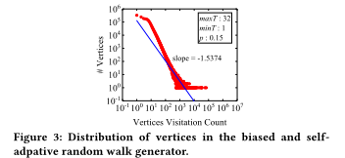

5.4随机游动发生器（RQ3）
我们为BiNE设计了一种新的随机游动发生器，以尽可能保留生成的语料库中的二分网络的属性，例如顶点的重要性和分布。为了保证与图1的可比性，我们还使用YouTube的视频网络作为随机游走发生器的输入，并显示顶点的分布。如图3所示，我们的随机游走发生器几乎生成标准功率定律分布，其斜率为-1.537，与原始网络的斜率非常接近（-1.58186）。
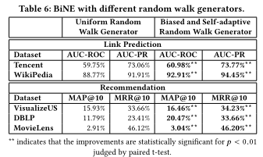
我们还比较了两种设置下BiNE的性能-使用或不使用建议的随机游走发生器。如表6所示，使用我们提出的随机游动发生器，BiNE的最大绝对改进分别是链路预测和推荐为4.14％和10.25％。这表明有偏向和自适应的随机游走发生器有助于改善顶点嵌入。
请注意，对于此关于Movielens数据集的经验研究，我们将maxT的默认值更改为128。这是由于与其他电影相比，Movielens是最大和最密集的二部图网络数据。 maxT的默认值可能太小而无法完全保留隐式关系。这表明对于大型网络，应将maxT指定为大量。

5.5超参数研究（RQ4）
由于篇幅所限，我们仅研究超参数β，γ的影响（nb，我们固定α= 0.01），因为参数β和γ在平衡显式参数的影响方面起着至关重要的作用。顶点嵌入的关系（γ）和隐式关系（α，β）。我们分别在数据集VisualizeUs和Wikipedia上分析链接预测和推荐任务。除要测试的参数外，其他参数均采用默认值。从图4和图5中，我们观察到两个参数的影响具有相似的趋势。同一任务具有不同的性能指标：（1）随着γ的增加，性能首先增加，然后在达到一定值后保持稳定； （2）随着β的增加，性能首先增加，然后在达到一定值后降低。当γ很小时，我们的优化模型可能会人为地降低显式关系对于网络嵌入的重要性。但是，当β大时，优化模型可能人为地夸大了隐式关系的作用。屈服点的存在证实，仅使用显式或隐式关系不足以学习二部网络的理想表示形式。另外，可以观察到γ的最佳值大于α和β的最佳值。这表明对于二分网络嵌入，显式关系比隐式关系更重要。
6种期刊来自两个不同的研究领域：计算机科学理论的SICOMP，IANDC和TIT，以及人工智能的AI，IJCV和JMLR。如果研究人员在该期刊上发表了至少5篇论文，则将形成一个链接。研究者的研究领域取决于他/她作品的公开出版地。我们利用t-SNE工具[41]将作者的嵌入向量映射到2D空间。图6比较了不同嵌入方法给出的可视化结果，其中顶点的颜色表示研究人员的研究领域（红色：“计算机科学理论”，蓝色：“人工智能”）。显然，DeepWalk，Node2vec，LINE，Metapath2vec ++和我们的BiNE都是很好的，因为属于不同研究领域的研究人员彼此分开。我们认为，BiNE由于在两个研究领域之间也产生了明显的差距，因此效果更好。但是，BiNE（BiNE的一种变体，没有隐式关系）显示出比预期更差的布局。这表明对高阶隐式关系建模有助于良好地保存网络结构
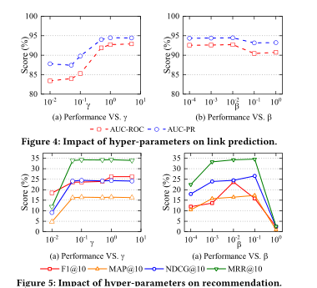
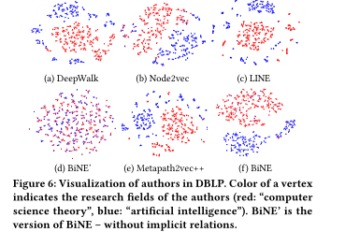

6结论
我们介绍了BiNE，这是一种嵌入二部图网络的新颖方法。它在学习顶点表示时共同对显式关系和高阶隐式关系进行建模。关于链接预测，推荐和可视化的若干任务的大量实验证明了我们的BiNE方法的有效性和合理性。在这项工作中，我们仅考虑了观察到的边缘中显示的信息，因此，对于边缘很少甚至没有边缘的顶点来说，它可能会失败。由于缺少数据是现实应用中的常见情况，因此观察到的边缘可能在顶点关系上没有包含足够的信号。为了解决这个问题，我们计划扩展BiNE方法以对辅助辅助信息进行建模，例如数字特征[42]，文本描述[43]以及其他属性[9]。另外，在许多实际应用中的二部图网络是动态更新的[32]。例如，用户的偏好可能随着时间而变化，这可以在她最近的行为中揭示出来。因此，我们计划研究如何有效地刷新动态二分网络的嵌入。最后，我们有兴趣扩展我们的方法，以学习更通用和异构的部分网络的表示形式，为此，一个主要挑战是如何自动学习不同类型关系的权重。

